Приложение 22

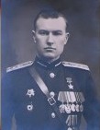 Фото 34. А. И. Орлов

